Ревью материалов проекта
Программная инженерия. Задание 2
Давлетов Аллан Русланович, АД-23
Система записи к врачу
18 октября 2026 года
Проверены пять работ по системе записи к врачу. Замечания исправлены в документах и сохранены в репозитории.

Вопросы для проверки
1. Для всех ролей описаны функции, сценарии и тесты?
2. Требования понятны и не противоречат друг другу?
3. Для скорости работы и сроков указаны измеримые условия?
4. Классы и связи соответствуют требованиям?
5. Тесты проверяют то, что указано в требованиях?
6. Нужные модули готовы к той итерации, где используются?

Замечания и исправления
№ | Где | Замечание | Исправление
1 | Требования 1 и 2 | При регистрации указан email, а при входе непонятный «логин». | Email принят за логин, проверка входа исправлена.
2 | Требования 6 и 7 | Нет срока отмены и правил переноса. | Действия разрешены до начала приёма. При неудачном переносе старая запись сохраняется.
3 | Напоминания | Срок 24 часа не согласован с ежечасной проверкой. | Задан запуск раз в минуту, допуск 60 секунд и порядок повторов.
4 | Требования качества | Для загрузки за 3 секунды не заданы условия. | Указаны нагрузка, объём данных и способ измерения.
5 | План итераций | Запись появляется раньше управления расписанием. | Базовое расписание и подтверждение перенесены в первую итерацию.
6 | Диаграмма классов | Связь слота только с одной записью мешает хранить отмены. | У слота может быть несколько записей в истории, но только одна CONFIRMED.
7 | Уведомления | В тесте есть статус SENT, а в классе поля статуса нет. | В Notification добавлены статус, плановое время и число попыток.
8 | Тест 6 | Ожидается блокировка после пяти ошибок без такого требования. | Лишняя проверка убрана. Оставлен отказ во входе с неверным паролем.
9 | Сценарии и тесты | Не хватает проверок функций врача и администратора. | Добавлены сценарии и тесты расписания, ручной записи, отмены и статистики.
10 | Права доступа | Не определён доступ к чужим записям. | Уточнены права ролей и добавлены проверки отказа в доступе.

Уточнение требований
Номер | Было | Стало
ФТ 02 | Вход по логину и паролю. | Пациент входит по email и паролю. При ошибке показано «Неверный email или пароль», личный кабинет не открывается.
ФТ 06 | Пациент может отменить свою запись. | Отмена своей записи CONFIRMED разрешена до начала приёма. При отмене статус становится CANCELLED, слот освобождается, запись остаётся в истории. С начала приёма отмена запрещена.
ФТ 07 | Пациент может перенести запись. | До начала приёма пациент переносит свою CONFIRMED на свободный будущий слот того же врача. Все изменения выполняются одной транзакцией. Если новый слот занят, старая запись не меняется.
ФТ 11 | Напоминание отправляется за 24 часа. | Для записи, созданной более чем за 24 часа до приёма, напоминание по email планируется на время начала минус 24 часа. Очередь проверяется раз в минуту, допуск передачи провайдеру составляет 60 секунд. При ошибке выполняются до трёх попыток с интервалом 10 минут и только до начала приёма. SENT повторно не отправляется. При поздней записи отправляется только подтверждение. Отмена убирает ожидающее напоминание, перенос меняет его время.
НФТ 01 | Свободные слоты загружаются не дольше 3 секунд. | При 100 одновременных пользователях, 10 000 слотах и задержке сети до 100 мс не менее 95 из 100 запросов списка слотов врача за неделю должны завершиться за 3 секунды. Измеряется время от запроса до полного отображения списка.

Полные формулировки сохранены в документах 02 и 03. Для отмены и переноса добавлены проверки момента начала приёма и конфликта нового слота.

Связанные изменения
В сценарии напоминания применён тот же порядок отправки. В модели Notification появились status, scheduledAt и attemptCount. Связь Slot с Appointment изменена на 0..* для хранения истории. Отдельно сохранено ограничение: на слот может быть только одна CONFIRMED.

Матрица связей
Требование | Модуль | Класс | Тест
ФТ 05 Создание записи | Модуль записи | Appointment, Slot | ТК 01
ФТ 06 Отмена до начала | Модуль записи | Appointment, Slot | ТК 03
ФТ 07 Атомарный перенос | Модуль записи | Appointment, Slot | ТК 04
ФТ 09 Защита от двойной записи | Модуль записи и БД | Slot, Appointment | ТК 02
ФТ 11 Напоминание | Уведомления | Notification | ТК 05, ТК 14
ФТ 12, 13 и 14 Работа врача | Рабочее место врача | Doctor, Appointment | ТК 08, ТК 09
ФТ 15 и 16 Расписания и справочники | Интерфейс администратора | Administrator, Doctor, Specialty, Slot | ТК 17, ТК 18
ФТ 17 Ручная запись | Интерфейс администратора и модуль записи | Administrator, Appointment | ТК 10
ФТ 18 Отмена с причиной | Интерфейс администратора и модуль записи | Appointment, Notification | ТК 11
ФТ 19 Статистика | Интерфейс администратора | Administrator, Slot, Appointment | ТК 12

Пробелы в исходной работе
Для функций врача и администратора не было тестов. Добавлены тесты 8 и 9 для врача, 10 для ручной записи, 11 для отмены с причиной, 12 для статистики, 17 и 18 для расписания и справочников. В таблице после исправлений пустых ячеек нет.

Сохранённые исправления
Коммит | Изменение
7f69172 | Уточнены требования и условия проверки качества.
12f940b | Уточнены сценарии, добавлены действия врача и администратора.
3297de6 | Исправлены план итераций и архитектура.
4318e64 | Исправлены диаграммы, добавлены недостающие тесты.

Всего в проекте 8 сценариев и 18 тестов. Исправленная версия сохранена тегом lab2-review.
https://github.com/2lotrouble/doctor-appointment-software-engineering

История исправлений
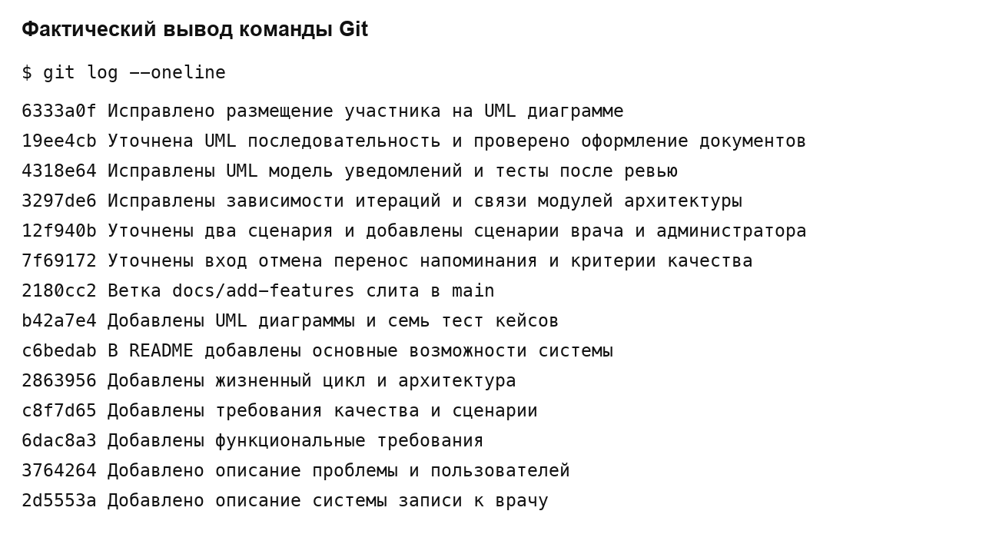
Рисунок 1. Вывод git log --oneline после исправлений
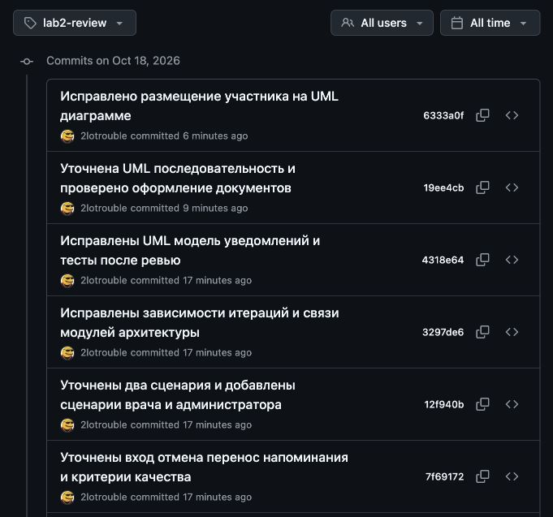
Рисунок 2. Коммиты исправлений на GitHub

